**FORMULIR LAPORAN HARTA KEKAYAAN**

**APARATUR SIPIL NEGARA DENGAN PHP dan MySQL**

**Dibuat untuk memenuhi tugas besar sistem basis data**

**O**

**L**

**E**

**H**

**Kelompok 8 :**

**FARHAN ABDILLAH 171402018**

**RIO PRATAMA KARO-KARO 171402069**

**AGUS FERNANDO NAINGGOLAN 171402096**

**RIO ADITYA 171402099**

**HARI IHZA HERLAMBANG 171402135**



**UNIVERSITAS SUMATERA UTARA**

**FAKULTAS ILMU KOMPUTER DAN TEKNOLOGI INFORMASI**

**PROGRAM STUDI TEKNOLOGI INFORMASI**

**MEDAN**

**2018**

**KATA PENGANTAR**

Dengan menyebut nama Allah SWT Yang Maha Pengasih lagi Maha Penyanyang. Kita panjatkan puja dan puji syukur atas kehadirat-Nya, yang telah melimpahkan rahmat, hidayah, inayah-Nya kepada kita semua, sehingga penulis dapat menyelesaikan Laporan Formulir Harta Kekayaan Aparatur Sipil Negara dengan PHP dan MySQL.

Laporan ini telah penulis susun dengan maksimal dan mendapatkan bantuan dari berbagai pihak sehingga dapat memperlancar pembuatan makalah ini. Untuk itu penulis menyampaikan banyak terima kasih kepada semua pihak yang telah berkontribusi dalam pembuatan Laporan ini.

Terlepas dari semua itu, penulis menyadari sepenuhnya bahwa masih ada kekurangan baik dari segi susunan kalimat maupun tata bahasanya. Oleh karena itu dengan tangan terbuka penulis menerima segala saran dan kritik dari pembaca agar penulis dapat memperbaiki Laporan ini.

Akhir kata penulis berharap semoga Laporan Formulir Harta Kekayaan Aparatur Sipil Negara ini dapat memberikan manfaat maupun inpirasi terhadap pembaca.

Medan, Desember 2018

**Penulis**

**DAFTAR ISI**

**KATA PENGANTAR** i

**DAFTAR ISI** ii

**BAB 1 : PENDAHULUAN**

1. 1 LATAR BELAKANG MASALAH 1

1.2 RUMUSAN MASALAH 2

1.3 TUJUAN 2

**BAB 2 : PEMBAHASAN**

2.1 PENGERTIAN LHKASN 3

2.2 WAJIB LHKASN 3

2.3 FORMAT LHKASN 4

2.4 RANCANGAN ALUR PROSES ( WORKFLOW ) LHKASN 6

2.5 ENTITY RELATIONSHIP DIAGRAM ( ERD) LHKASN 7

**BAB 3 : PENUTUP**

3.1 KESIMPULAN 8

3.2 SARAN 8

3.3 DAFTAR PUSTAKA 8

**BAB 1**

**PENDAHULUAN**

* 1. **LATAR BELAKANG MASALAH**

Sesuai Surat Edaran Menteri PAN dan RB Nomor 1 Tahun 2015 tentang Kewajiban Penyampaian Laporan Harta Kekayaan Aparatur Sipil Negara (LHKASN) di lingkungan Instansi Pemerintah, seluruh Aparatur Sipil Negara (ASN) di lingkungan Pemerintah Provinsi maupun daerah wajib melaporkan harta kekayaannya.

Tujuan dari pelaporan harta ASN ini yaitu Pencegahan Korupsi, Kolusi dan Nepotisme, Pencegahan Penyalahgunaan Wewenang, Bentuk Transparansi Aparatur Sipil Negara, Penguatan Integritas Aparatur.

LHKASN merupakan bentuk transparasi ASN dalam rangka pembangunan integritas ASN dan upaya pencegahan penyalahgunaan wewenang serta pencegahan, pemberantasan korupsi, kolusi dan nepotisme. Oleh sebab itu, seluruh ASN eselon III, IV dan Pelaksana wajib melaporkan daftar harta kekayaan yang mereka miliki kedalam Sistem Informasi Pelaporan Harta Kekayaan (SiHarka).

Melalui Sistem Informasi Pelaporan Harta Kekayaan (SiHarka) ini, diharapkan ASN yang terdiri dari pejabat Eselon III, IV dan Pejabat Fungsional serta Pelaksana pada Instansi Pemerintah dapat menyampaikan Laporan Harta Kekayaan Aparatur Sipil Negara (LHKASN) dengan baik dan benar.

Laporan tersebut disampaikan kepada pimpinan instansi pemerintah masing-masing melalui Aparat Pengawasan Internal Pemerintah (APIP). APIP pada masing-masing instansi diwajibkan menyampaikan laporan pada setiap akhir tahun mengenai pelaksanaan pelaporan LHKASN kepada pimpinan instansi dengan memberikan tembusan kepada Menteri PAN dan RB. Apabila ASN tidak memenuhi kewajiban penyampaian LHKASN, akan dikenai sanksi berupa peninjauan kembali (penunaan/pembatalan) pengangkatan dalam jabatan struktural/fungsional.

* 1. **RUMUSAN MASALAH**

Berdasakan latar belakang masalah di atas, maka terbentukla rumusan masalah yaitu :

1. Pengertian formulir Laporan Harta Kekayaan Aparatur Sipil Negara ?
2. Mengapa perlu mengisi Laporan Harta Kekayaan Aparatur Sipil Negara?
3. Apa saja fitur fitur dalam sistem pengisian Laporan Harta Kekayaan Aparatur Sipil Negara?
4. Bagaimana cara kerja dan pengisian sistem Laporan Harta Kekayaan Aparatur Sipil Negara?
5. Tujuan dan manfaat pengisian Laporan Harta Kekayaan Aparatur Sipil Negara?
   1. **TUJUAN**
6. Untuk mengetahui maksud dari Laporan Harta Kekayaan Aparatur Sipil Negara.
7. Tujuan dari pelaporan harta ASN ini yaitu Pencegahan Korupsi, Kolusi dan Nepotisme, Pencegahan Penyalahgunaan Wewenang, Bentuk Transparansi Aparatur Sipil Negara, Penguatan Integritas Aparatur.
8. Untuk mengetahui fitur-fitur dalam Laporan Harta Kekayaan Aparatur Sipil Negara.
9. Untuk mengetahui cara kerja dan pengisian sistem Laporan Harta Kekayaan Aparatur Sipil Negara.
10. Untuk mengetahui tujuan dan manfaat Laporan Harta Kekayaan Aparatur Sipil Negara.

**BAB 2**

**PEMBAHASAN**

**2.1 Pengertian LHKASN**

Laporan Harta Kekayaan Aparatur Sipil Negara (LHKASN) adalah dokumen penyampaian daftar harta kekayaan aparatur sipil negara yang dimiliki dan dikuasai sebagai bentuk transparansi aparatur sipil negara. Sesuai Surat Edaran Menteri Pendayagunaan Aparatur Negara dan Reformasi Birokrasi Nomor 1 Tahun 2015, seluruh ASN yang tidak diwajibkan menyampaian Laporan Harta kekayaan Penyelenggara Negara (LHKPN) namun wajib menyampaikan LHKASN. Guna memudahkan penyampaikan LHKASN, Kementerian Pendayagunaan Aparatur Negara dan Reformasi Birokrasi (PAN-RB) telah membangun Sistem Informasi Pelapora Harta Kekayaan Aparatur Sipil Negara yang disingkat dengan “SiHarka”.

Dalam proses pelaporan laporan harta kekayaan aparatur sipil negara disarankan menggunakan sistem online yang telah dibangun oleh Kementerinan PAN-RB yaitu SIHARKA yang dapat diakses melalui link https://siharka.menpan.go.id, hal ini mendapat pengecuali apabila terdapat alasan teknis (tidak terdapat perangkat yang memadai) yang tidak memungkinkan sehingga diusulkan menggunakan sistem manual.

Penggunaan SIHARKA diyakini dapat menjamin kerahasiaan dari proses pelaporan laporan harta kekayaan aparatur sipil negara itu sendiri. Penginputan atau proses update pada SIHARKA dilakukan setiap tahun dengan catatan apabila terjadi kenaikan pangkat, kenaikan gaji berkala dan pengangkatan sebagai pejabat eselon proses update data pada SIHARKA langsung dilakukan oleh aparatur sipil negara bersangkutan langsung pada saat perubahanan tersebut terjadi.

**2.2 Wajib LHKASN**

Wajib LHKASN adalah seluruh ASN yang tidak diwajibkan menyampaian Laporan Harta Kekayaan Penyelenggara Negara (LHKPN) wajib menyampaikan LHKASN. Sesuai Surat Edaran Menteri Pendayagunaan Aparatur Negara dan Reformasi Birokrasi Nomor 1 Tahun 2015 tentang Kewajiban Penyampaian LHKASN di lingkungan Instansi Pemerintah beserta lampiran formulir LHKASN, yang ditetapkan sebagai Wajib LHKASN adalah antara lain:

1. Seluruh Pejabat Eselon III pada instansi Pemerintah Daerah dan Provinsi.
2. Seluruh Pejabat Eselon IV pada instansi Pemerintah Daerah dan Provinsi.
3. Seluruh Pejabat Fungsional pada instansi Pemerintah Daerah dan Provinsi.
4. Seluruh ASN pelaksana pada instansi Pemerintah Daerah dan Provinsi.

**2.3 Format LHKASN**

Sesuai aturan tahapan awal pelaporan LHKASN , yaitu untuk memperoleh formulir Laporan Harta Kekayaan Aparatur Sipil Negara akan melakukan tahapan sebagai berikut :

1. Mengunduh dari [www.menpan.go.id](http://www.menpan.go.id), versi xls atau pdf.
2. Menggandakan Formulir LHKASN sesuai yang dibutuhkan.
3. Menggunakan aplikasi si-Harka

Dengan pengklasifikasian data yang akan dimasukkan ke formulir LHKASN sebagai berikut:

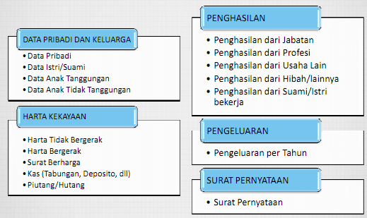

Setelah memperoleh formulir, ASN melakukan pengisian formulir sesuaitahun yang akan dilaporkan untuk disampaikan ke Menpan RB. Berikut adalah contoh formulir :

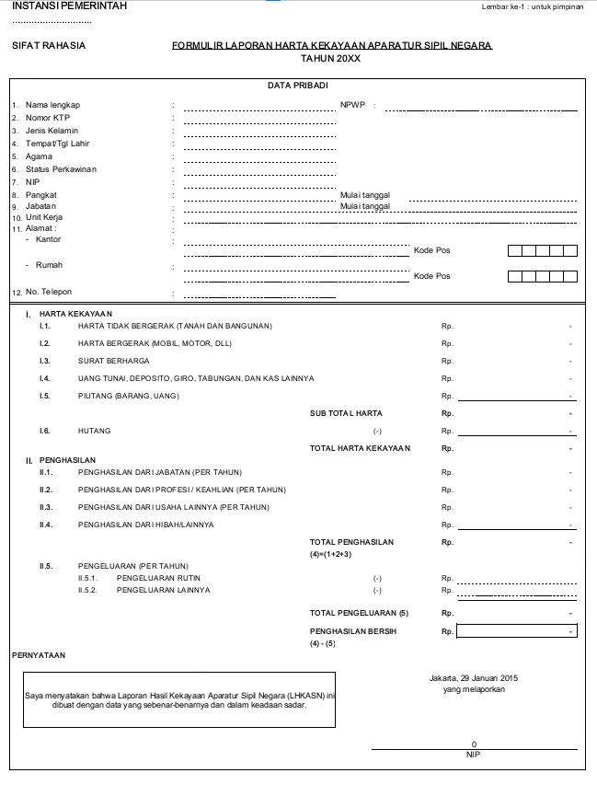

**2.4 Rancangan Alur Proses ( WorkFlow ) LHKASN**

Berikut adalah alur bisnis dari formulir pengisian LHKASN :

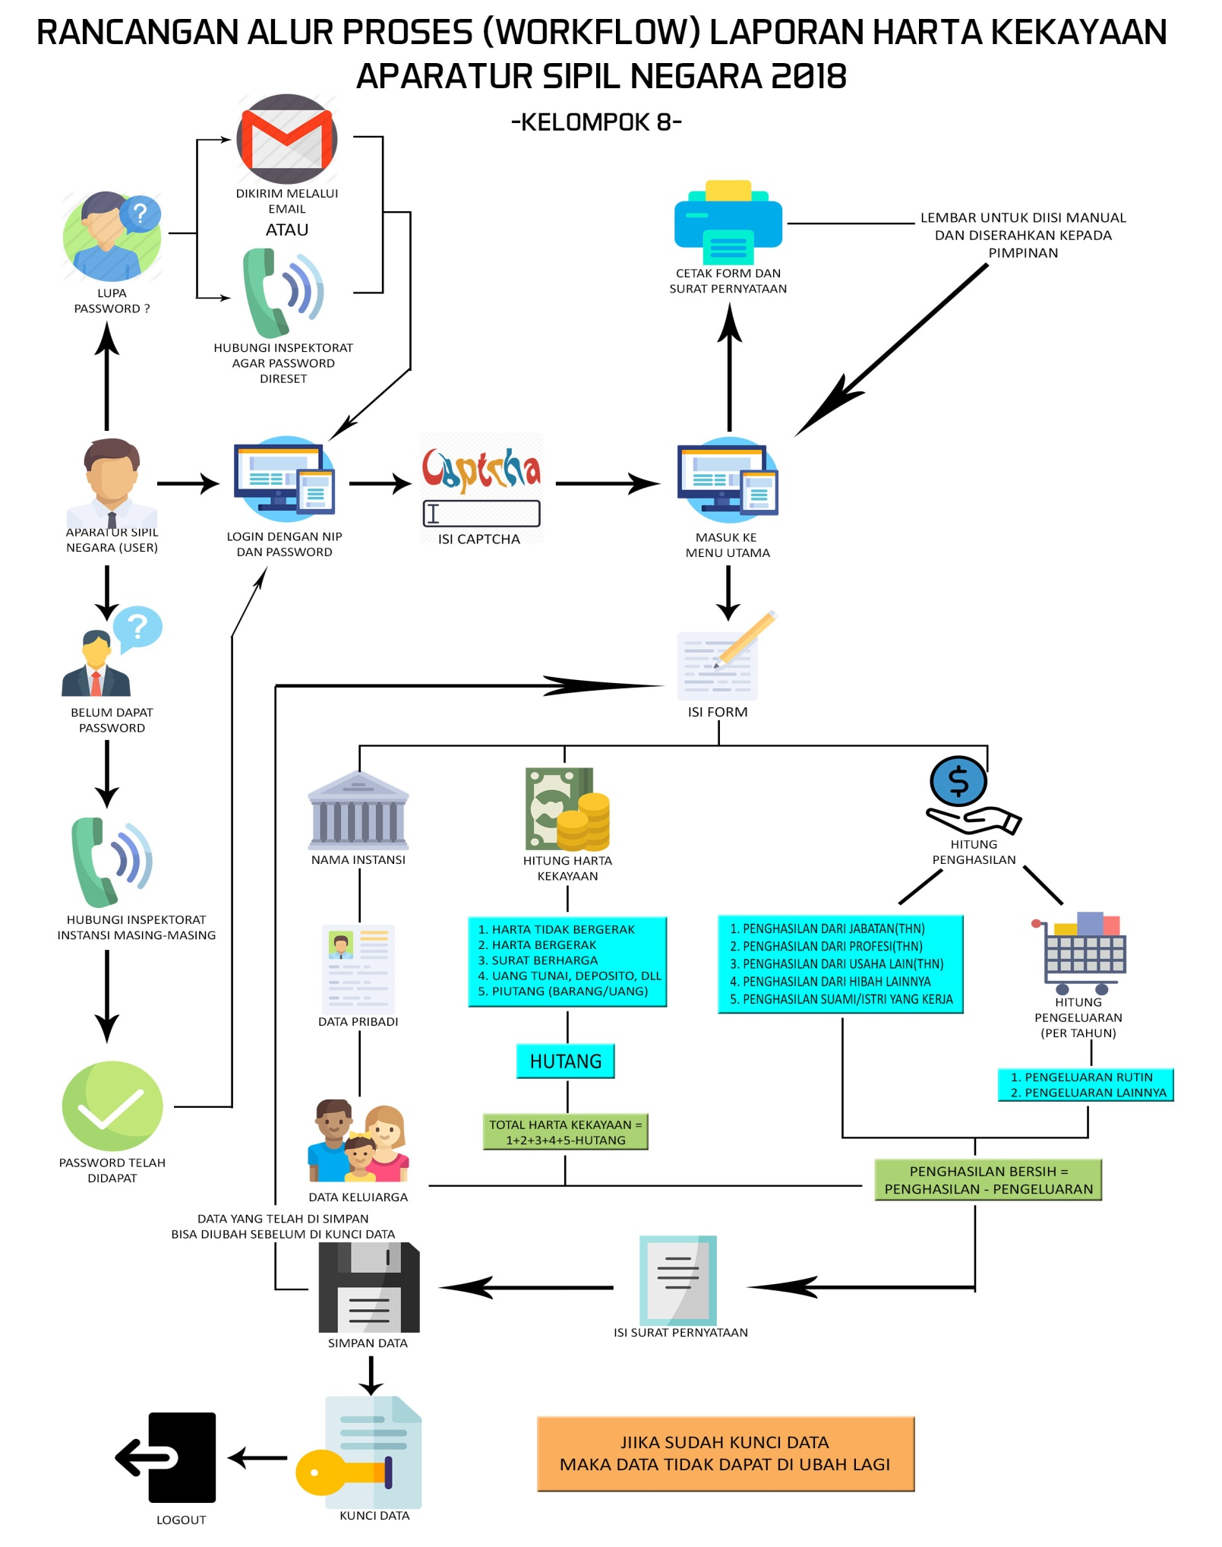

**2.5 Entity Relationship Diagram ( ERD ) LHKASN**

Berikut adalah bentuk ERD dari formulir LHKASN :

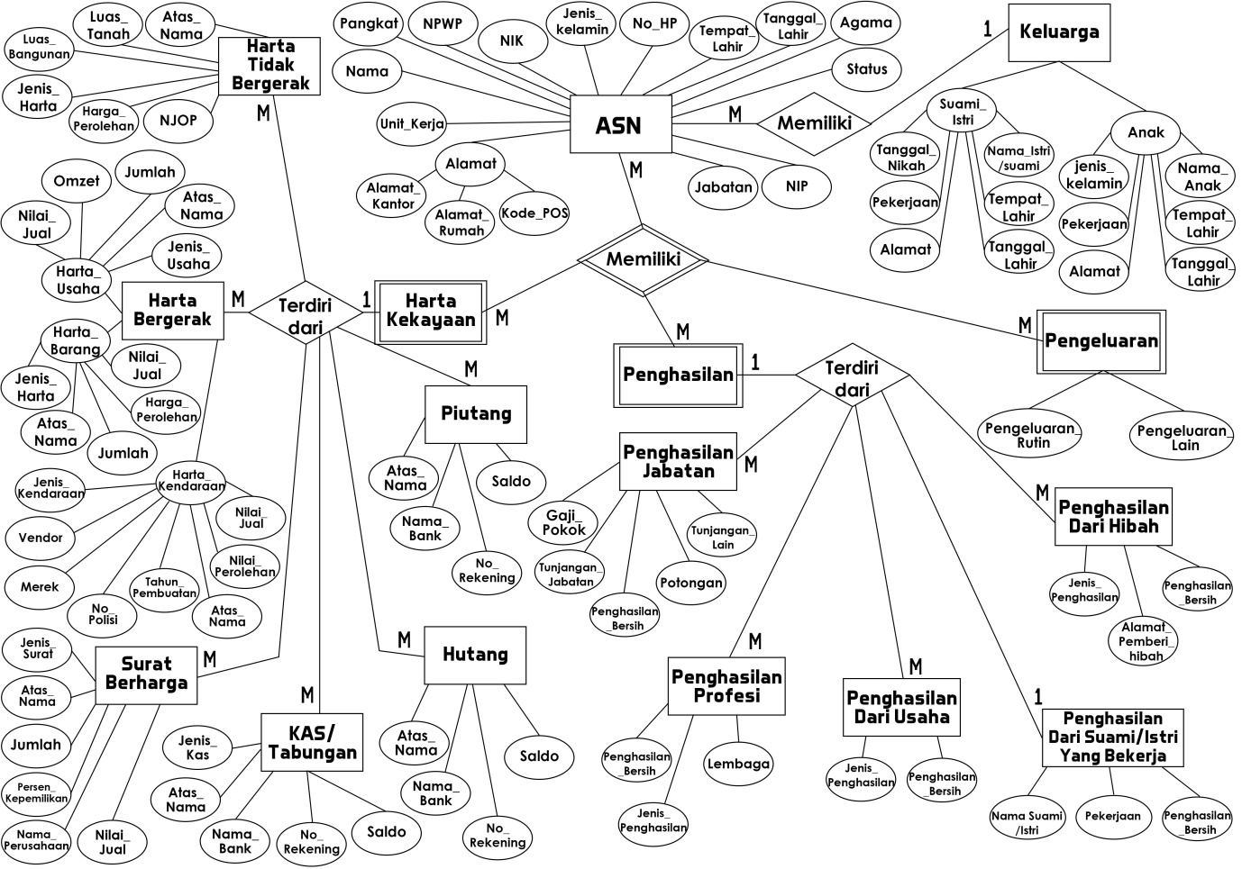

**BAB 3**

**PENUTUP**

**3.1 KESIMPULAN**

Dari Uraian tentang Laporan Harta Kekayaan Aparatur Sipil Negara pada bab sebelumnya maka dapat disimpulkan sebagai berikut :

1. Laporan Harta Kekayaan Aparatur Sipil Negara (LHKASN) adalah dokumen penyampaian daftar harta kekayaan aparatur sipil negara yang dimiliki dan dikuasai sebagai bentuk transparansi aparatur sipil negara.
2. Melalui Sistem Informasi Pelaporan Harta Kekayaan (SiHarka) ini, diharapkan ASN yang terdiri dari pejabat Eselon III, IV dan Pejabat Fungsional serta Pelaksana pada Instansi Pemerintah dapat menyampaikan Laporan Harta Kekayaan Aparatur Sipil Negara (LHKASN) dengan baik dan benar.
3. Yang wajib mengisi LHKASN yaitu : Pejabat Eselon III&IV, Pejabat Fungsional, dan Seluruh ASN Pelaksana di Instansi Pemerintahan Daerah dan Provinsi.
4. Sistem Informasi LHKASN sangat membantu bagi para ASN untuk melaporkan hartanya
5. Tujuan dari pelaporan harta ASN ini yaitu Pencegahan Korupsi, Kolusi dan Nepotisme, Pencegahan Penyalahgunaan Wewenang, Bentuk Transparansi Aparatur Sipil Negara, Penguatan Integritas Aparatur.

**3.2 SARAN**

1. Bagi para Aparatur Sipil Negara untuk mengisi formulir laporan harta kekayaan dengan sebenar-benarnya.
2. Dan jika ada perubahan data agar segera cepat dilaporkan dan segera mengisi formulir Laporan Harta Kekayaan Aparatur Sipil Negara.

**3.3 DAFTAR PUSTAKA**

[www.menpan.go.id](http://www.menpan.go.id)

pemerintah.net

<https://lhkasn.kenmenkumham.go.id/unduh/bukupanduanpengisianLHKASNkemenkumham.pdf>